***BỘ GIÁO DỤC VÀ ĐÀO TẠO***

***TRƯỜNG ĐẠI HỌC GIA ĐỊNH***

***KHOA CÔNG NGHỆ THÔNG TIN***

***BÀI THI TIỂU LUẬN HỌC KÌ 2***

***MÔN: LẬP TRÌNH HƯỚNG ĐỐI TƯỢNG***

***CHƯƠNG TRÌNH QUẢN LÍ KHO HÀNG HÓA***

***Giảng viên hướng dẫn: ThS. LÊ HUỲNH PHƯỚC***

***Sinh viên thực hiện: HUỲNH HỮU MINH***

***MSSV: 2004110025***

***Lớp: K14DCPM01***

***🙜 Hk1 năm học 2022-2023🙞***

**MỤC LỤC**

Mở đầu 4

I. Hiện trạng và yêu cầu 5

1. Hiện trạng 5

2. Yêu cầu 5

II. Phân Tích chương trình 6

1. Quản lí hàng hóa (nhập , xuất thông tin hàng hóa) 6

a) Nhập thông tin hàng hóa 6

b) Xuất thông tin hàng hóa 7

2. Có thể tìm kiếm , thêm , xóa, sắp xếp thông tin nhân viên 8

a) Tìm kiếm thông tin hàng hóa (theo mã hàng hóa) 8

− Nhập mã hàng hóa cần tìm 8

− Chương trình sẽ tìm hàng hóa có mã cần tìm và xuất ra thông tin hàng hóa cần tìm. 8

b) Thêm thông tin hàng hóa 8

c) Xóa thông tin hàng hóa dựa vào mã hàng hóa 8

4. Thống kê 9

5. Ghi thông tin hàng hóa dưới dạng file. 9

III. Thiết kế 10

1. Sơ đồ Class : 10

2. Sơ đồ MENU của chương trình 11

3. Thiết kế màn hình. 12

IV. Cài đặt và thử nghiệm 13

1. Main (MENU) 13

2. ConsoleInputing (hàm nhập). 15

3. Class Hàng Hóa 17

4. Class Hàng Thực Phẩm 19

5. Class Hàng Điện Máy 21

6. Class Hàng Sành Sứ 22

7. Class Danh Sách Hàng Hóa. 23

a) Thêm hàng hóa 23

b) In thông tin hàng hóa 24

c) Tìm kiếm hàng hóa dựa vào mã hàng hóa. 25

d) Sắp xếp hàng theo đơn giá của hàng hóa trong kho 25

e) Xóa hàng hóa dựa vào mã hàng hóa. 26

f) Sửa thông tin hàng hóa theo mã hàng hóa. 27

g) Tính tổng số lượng từng loại hàng hóa trong kho. 29

h) Tính tổng số lượng hàng hóa từng loại. 30

i) Tính tổng số lượng hàng hóa trong kho. 30

j) Tính tổng thuế VAT của từng loại hàng 31

k) Tính tổng thuế VAT của tất cả hàng trong kho 32

l) Đánh giá mức độ buôn bán của từng loại hàng 33

m) Ghi thông tin hàng hóa vào File 34

n) Đọc thông tin hàng hóa từ File đã ghi. 35

o) Thống kê hàng hóa 36

V. Tổng kết 38

A. Kết quả đạt được 38

B. Ưu điểm và khuyết điểm 38

1. Ưu điểm 38

2. Khuyết điểm 38

C. Hướng phát triển tương lai 39

Đánh giá của GVHD 40

Lời cảm ơn 41

Mở đầu

Quản lí cửa hàng hay kho hàng bằng công nghệ tin học đang là nhu cầu mới ở mọi cửa hàng. Trong thời đại công nghệ thông tin ngày càng phát triển hiện nay và đứng trước yêu cầu tin hoạc hóa quản lí kho hàng hóa trong cửa hàng kinh doanh ở nước ta hiện nay. Nhằm muốn tin học hóa và cải thiện cửa hàng của chính gia đình mình tốt hơn. Em đã xây dựng một chương trình nhằm quản lí kho hàng hóa trong cửa hàng đồng thời cũng giúp cho quá trình mua bán của cửa hàng trở nên chính xác hơn và nhanh hơn.

Trong chương trình gồm 1 phần cơ bản:

Quản lí kho hàng hóa:

* Thêm , sửa, xóa thông tin hàng hóa.
* Xuất danh sách hàng hóa
* Tìm kiếm thông tin hàng hóa.
* Sắp xếp thông tin hàng hóa.
* Thống kê hàng hóa.
* Đánh giá mức độ buôn bán hàng hóa
* Ghi , đọc hàng hóa dưới dạng file.txt

Phần này sẽ được trình bày một cách cụ thể trong bài tiểu luận dưới đây.

Do phạm vi bài viết lớn nên chương trình được viết theo các chức năng cơ bản không đi sâu vào các chi tiết của quá trình quản lí cửa hàng, báo cáo và dữ liệu chỉ được mô tả các chức năng quan trọng nhất mang tính đặc trưng cho các chức năng chính. Trong khoảng thời gian ngắn và chưa có kinh nghiệm trong thiết kế phần mềm cũng như thiết kế các sơ đồ ngữ cảnh của chương trình vì vậy không chánh khỏi những sai sót. Rất mong được sự dạy bảo thêm của thầy và để hoàn thiện bài sau tốt hơn.

1. Hiện trạng và yêu cầu
2. Hiện trạng

* Nhằm để kết thúc Lập trình hướng đối tượng . Đồng thời tổng hợp và vận dụng kiến thức mình đã học vào bài toán thực tế trong chính cuộc sống của mình là giúp quản lí cửa hàng chuyên mua bán các loại thực phẩm và điện máy. Em muốn viết chương trình quản lí cửa hàng về vấn đề hàng hóa trong kho .

1. Yêu cầu
2. **Chương trình phải có đầy đủ chức năng chính như:**

* Quản lí kho hàng hóa bao gồm: Hàng Thực Phẩm, Hàng Điện Máy, Hàng Sành Sứ.

1. **Chức năng sẽ được thực hiện**

* Để lưu thông tin hàng hóa : Mã hàng hóa ; Tên hàng hóa; Đơn giá; Số lượng hàng tồn kho;
* Đối với hàng Thực Phẩm: ngày sản xuất, ngày hết hạn và nhà cung cấp.
* Đối với hàng Điện Máy: thời gian bảo hành, công suất.
* Đối với hàng Sành Sứ: nhà sản xuất và ngày nhập kho
* Tìm kiếm , thêm , xóa hàng hóa 1 cách nhanh chóng
* Phân loại và sắp xếp hàng hóa nhằm đảm bảo cho việc kiểm tra.
* Thống kê hàng hóa được rõ ràng.
* Đánh giá được mức độ buôn bán hàng hóa của từng loại hàng.
* Ghi thành file để tiện cho việc lưu trữ.

1. **Những quy định ràng buộc.**

* **Hàng hóa:**
* Hàng hóa đều có mã hàng (không được sửa, không được để trống), tên hàng (không được rỗng), số lượng tồn (>=0), đơn giá (>0).
* Hàng thực phẩm thì cần quan tâm đến thông tin ngày sản xuất, ngày hết hạn (ngày hết hạn phải sau hoặc là ngày sản xuất) và nhà cung cấp.
* Hàng điện máy cần biết thời gian bảo hành bao nhiêu tháng (>=0), công suất bao nhiêu KW (>0).
* Hàng sành sứ thì cần biết thông tin về nhà sản xuất và ngày nhập kho.
* **Đánh giá mức độ buôn bán**
* Hàng điện máy, nếu số lượng tồn kho < 3 thì được đánh giá là bán được.
* Hàng thực phẩm, nếu vẫn còn tồn kho và bị hết hạn thì đánh giá là khó bán.
* Hàng sành sứ, nếu số lượng tồn kho > 50 và thời gian lưu kho >10 ngày thì đánh giá là bán chậm.
* Các trường hợp còn lại xem như không đánh giá.

1. Phân Tích chương trình
2. Quản lí hàng hóa (nhập , xuất thông tin hàng hóa)
3. Nhập thông tin hàng hóa

* Chúng ta sẽ nhập toàn bộ thông tin của tất cả hàng hóa:
* Mã hàng hóa:
* Đối với Hàng Thực Phẩm: mã hàng hóa được định dạng HTP + số thứ tự (01 , 02 ,….10, 11, …..).

Vd: HTP01 , HTP10 , HTP100 ,….

* Đối với Hàng Điện Máy: mã hàng hóa được định dạng HDM + số thứ tự (01 , 02 ,….10, 11, …..).

Vd: HDM01 , HDM 10 , HDM 100 ,….

* Đối với Hàng Sành Sứ: mã hàng hóa được định dạng HSS + số thứ tự (01 , 02 ,….10, 11, …..).

Vd: HSS01 , HSS 10 , HSS 100 ,….

* Mã hàng hóa không được bỏ trống
* Tên hàng hóa.
* Giá nhập hàng hóa.
* Giá hàng hóa phải lớn hơn 0 (> 0)
* Số lượng trong kho.
* Số lượng tồn kho lớn hơn hoặc bằng 0 (>= 0)
* Chọn loại hàng hóa cần nhập.
* Hàng Thực Phẩm: ngày sản xuất, ngày hết hạn và nhà cung cấp.
* Ngày sản xuất và Ngày hết hạn phải nhập theo định dạng (dd-MM-yyyy).
* Ngày hết hạn phải sau ngày sản xuất
* Hàng Điện Máy: thời gian bảo hành, công suất.
* Thời gian bảo hành phải lớn hơn hoặc bằng 0 (>= 0).
* Công suất phải lớn hơn 0 (>0)
* Hàng Sành Sứ: nhà sản xuất và ngày nhập kho
* Ngày nhập kho phải nhập theo định dạng (dd-MM-yyy).

1. Xuất thông tin hàng hóa

* Chương trình sẽ in ra màn hình toàn bộ thông tin hàng hóa mà người dùng nhập.

1. Có thể tìm kiếm , thêm , xóa, sắp xếp thông tin hàng hóa
2. Tìm kiếm thông tin hàng hóa (theo mã hàng hóa)

* Nhập mã hàng hóa cần tìm
* Chương trình sẽ tìm hàng hóa có mã cần tìm và xuất ra thông tin hàng hóa cần tìm.

1. Thêm thông tin hàng hóa

* Nhập toàn bộ thông tin hàng hóa cần thêm
* Chương trình sẽ lưu thông tin hàng hóa vừa thêm vào danh sách.

1. Xóa thông tin hàng hóa dựa vào mã hàng hóa

* Nhập mã hàng hóa cần xóa
* Chương trình sẽ xóa thông tin hàng hóa có Mã hàng hóa đã nhập và xuất ra danh sách hàng hóa còn lại .

1. **Sắp xếp thông tin hàng hóa theo giá hàng hóa**

* Chương trình sẽ sắp xếp thông tin hàng hóa và xuất ra danh sách vừa sắp xếp.

1. **Đánh giá mức độ buôn bán**
2. **Hàng thực phẩm**

* Chương trình sẽ so sánh số lượng hàng tồn kho trong kho và kiểm tra xem từng loại hàng hóa trong kho còn hạn hay không.
* Xuất ra thông báo “hàng khó bán”hoặc “hàng bán chạy”.

1. **Hàng điện máy**

* Chương trình sẽ so sánh số lượng hàng tồn kho trong kho.
* Xuất ra thông báo “hàng bán được” hoặc “hàng không bán được”

1. **Hàng sành sứ**

* Chương trình sẽ so sánh số lượng hàng tồn kho trong kho và thời gian lưu kho .
* Xuất ra thông báo “hàng bán chạy” hoặc “hàng bán chậm”.

1. Thống kê

* Tổng hợp số lượng từng loại hàng.
* Tổng hợp số lượng hàng của từng loại.
* Tổng hợp tất cả số lượng hàng hóa hiện có trong kho.
* Tính tiền thuế (VAT) của từng loại hàng hóa trong kho.
* Tính tổng tiền thuế (VAT) của tất cả các loại hàng trong kho của cửa hàng.

1. Ghi thông tin hàng hóa dưới dạng file.

* Chương trình sẽ lưu thông tin hàng hóa của người dùng nhập vào và có thể cho người dùng lưu những thông tin đó dưới dạng file để tiện cho việc lưu trữ.

1. Thiết kế
2. 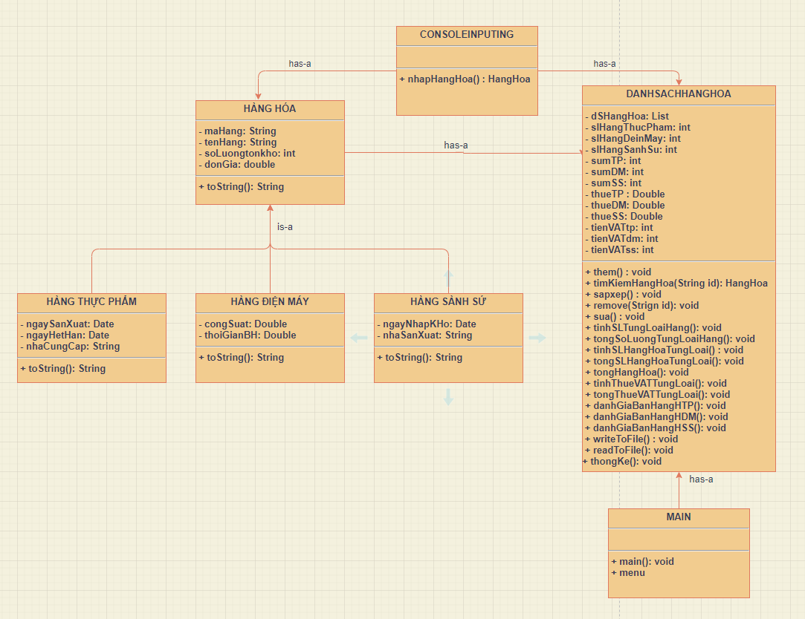Sơ đồ Class :
3. Sơ đồ MENU của chương trình

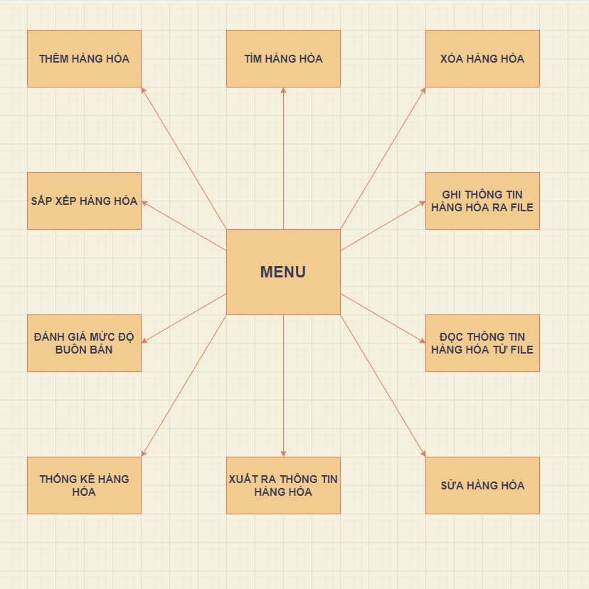

1. 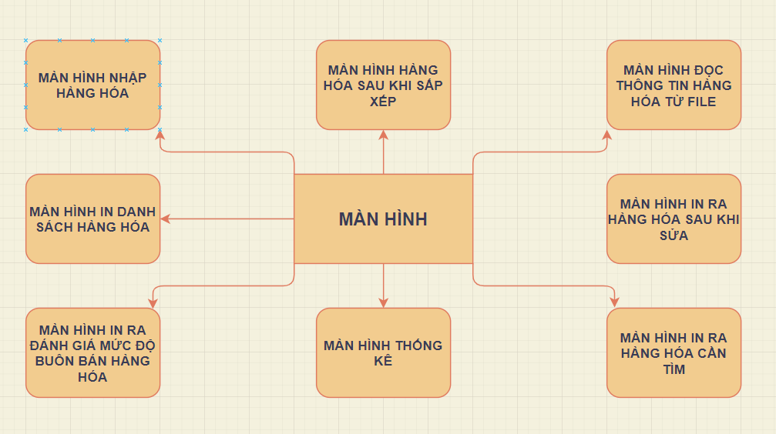Thiết kế màn hình.
2. Cài đặt và thử nghiệm

* Để trình bày code trở nên rõ ràng và dễ hiểu thì ta áp dụng ngôn ngữ lập trình JAVA để tạo chương trình quản lí này.

1. Main (MENU)

* 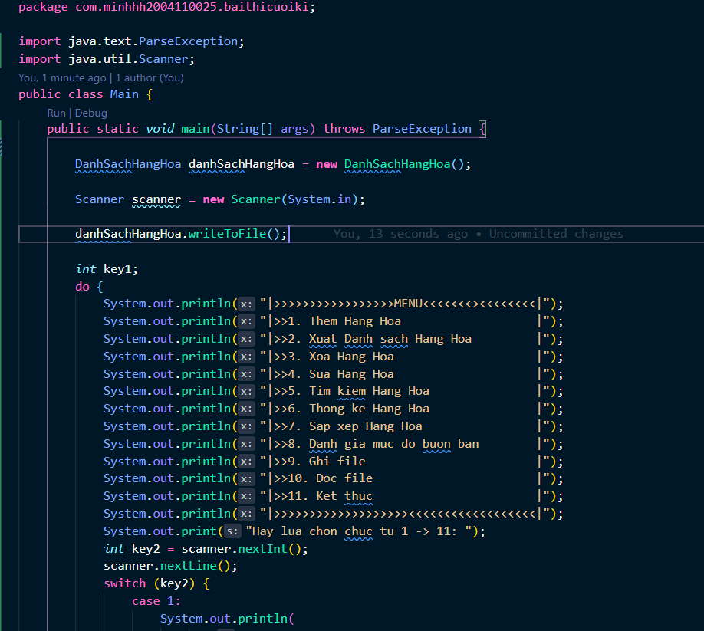**Code:**
* Đây sẽ là Class để ta chạy chương trình và điều khiển chức năng của chương trình.
* Dựa vào menu mà ta chọn và sử dụng những chức năng mà ta muốn chương trình thực hiện.
* **Kết quả:**

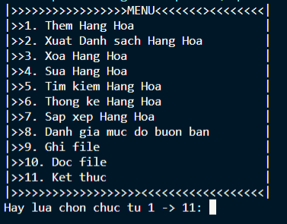

1. ConsoleInputing (hàm nhập).

* 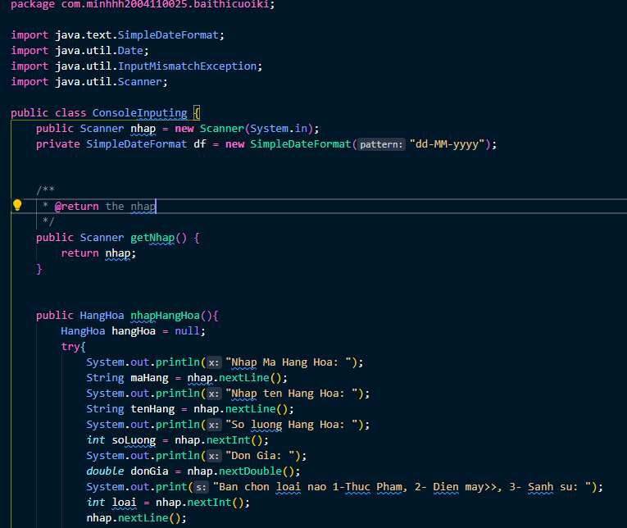**Code:**
* 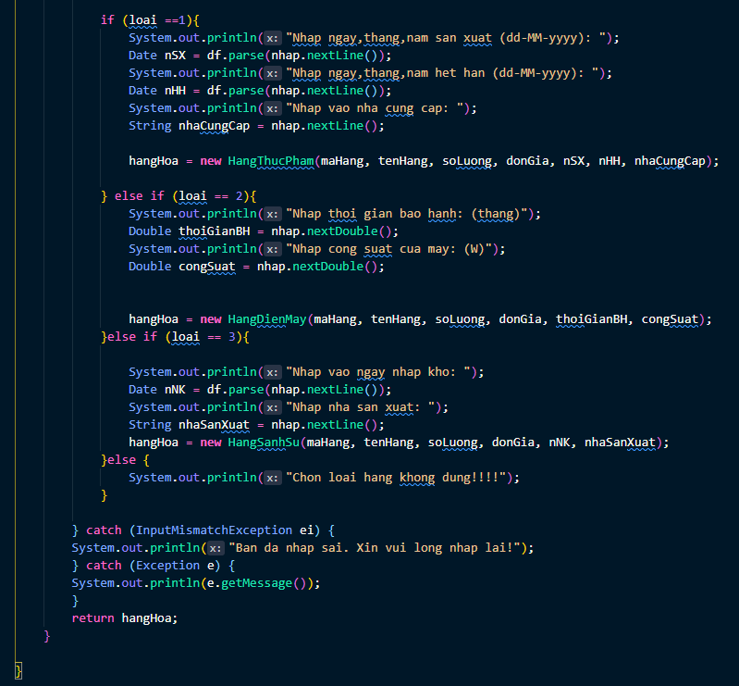Class có chức năng là yêu cầu người dùng nhập thông tin của hàng hóa để lưu hàng hóa đấy vào kho .
* Trong lúc nhập hàng hóa người dùng có thể lựa chọn hàng hóa mà mình muốn để nhập.
* 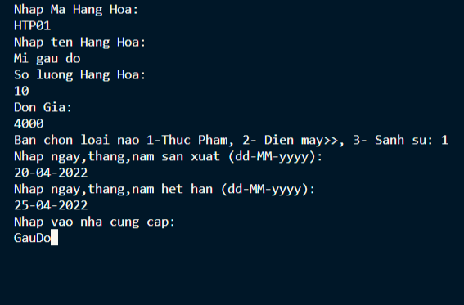**Kết quả:**

1. ­­­­­Class Hàng Hóa

* 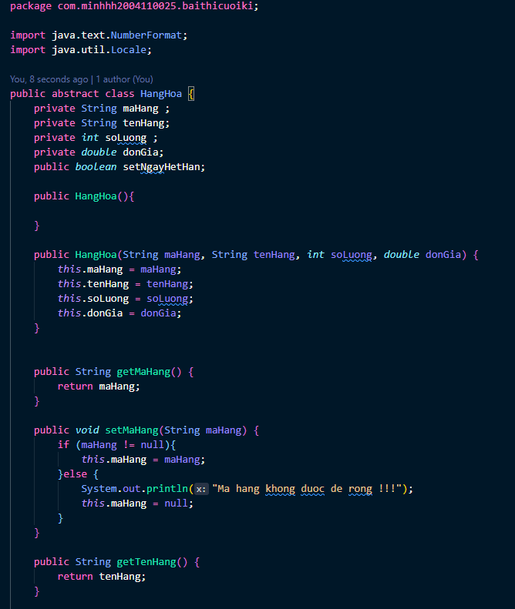­­**Code**

­

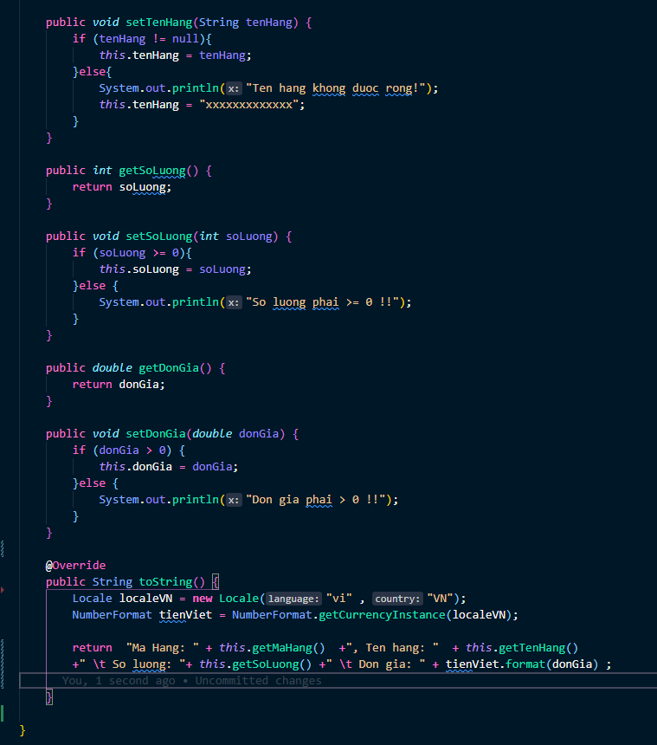

* Class Hàng Hóa có chức năng là tạo ra những phương thức và thuộc tính (Mã hàng, Tên hàng, Đơn giá, Số lượng tồn kho và toString()) để các class con của nó có thể kế thừa.

1. Class Hàng Thực Phẩm

* 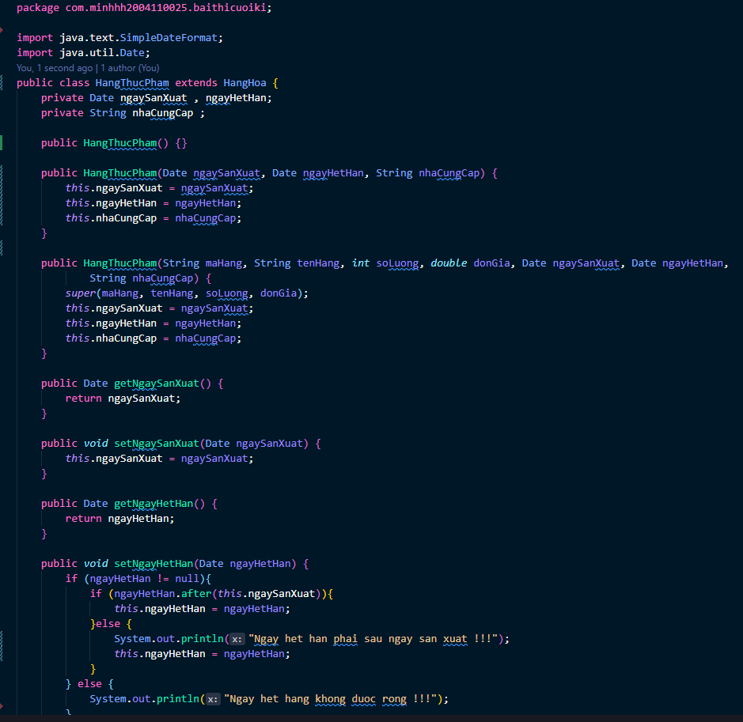**Code:**

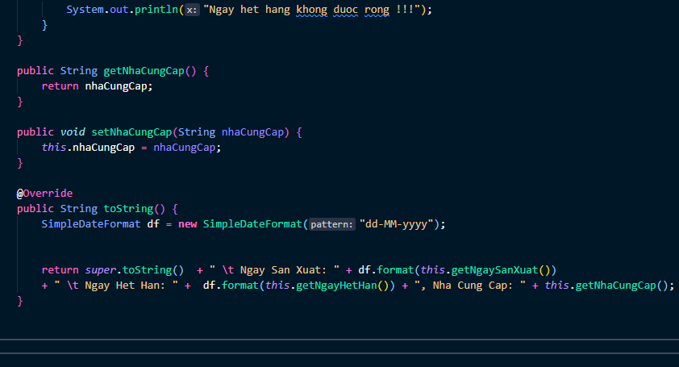

* Class Hàng Thực Phẩm này nó sẽ kế thừa tất cả các thuộc tính và phương thức của class Hàng Hóa (Mã hàng, Tên hàng, Đơn giá, Số lượng tồn kho và toString()) và nó còn cài đè thêm thuộc tính riêng của Hàng Thực Phẩm (Ngày Sản Xuất, Ngày Hết Hạn , Nhà Cung Cấp, toString()).

1. Class Hàng Điện Máy

* 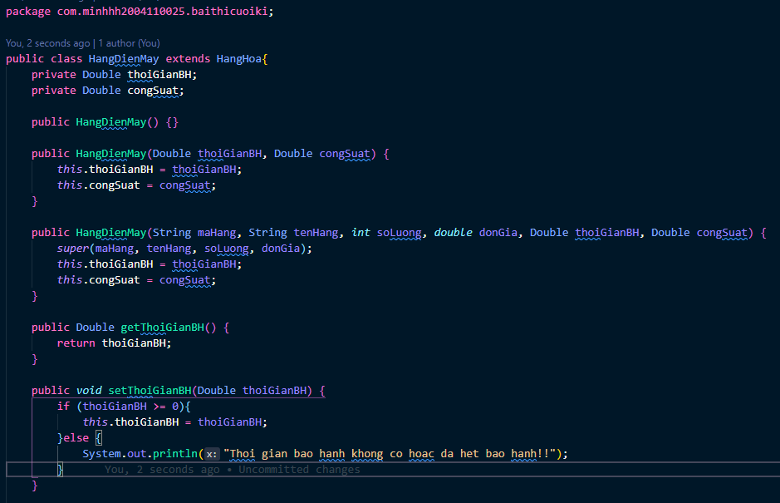**Code:**

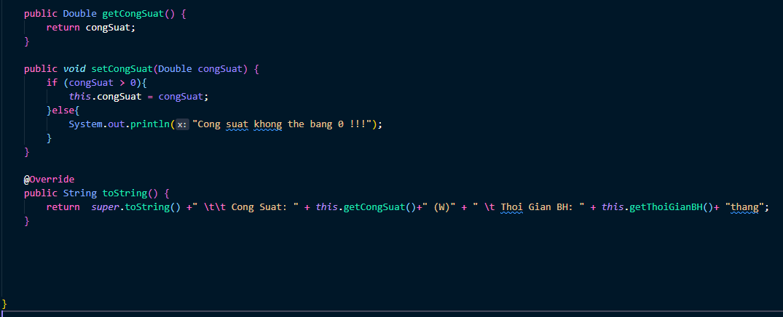

* Class Hàng Điện Máy này nó sẽ kế thừa tất cả các thuộc tính và phương thức của class Hàng Hóa (Mã hàng, Tên hàng, Đơn giá, Số lượng tồn kho và toString()) và nó còn cài đè thêm thuộc tính riêng của Hàng Thực Phẩm (Công suất, Thời gian bảo hành, toString()).

1. Class Hàng Sành Sứ

* **Code**

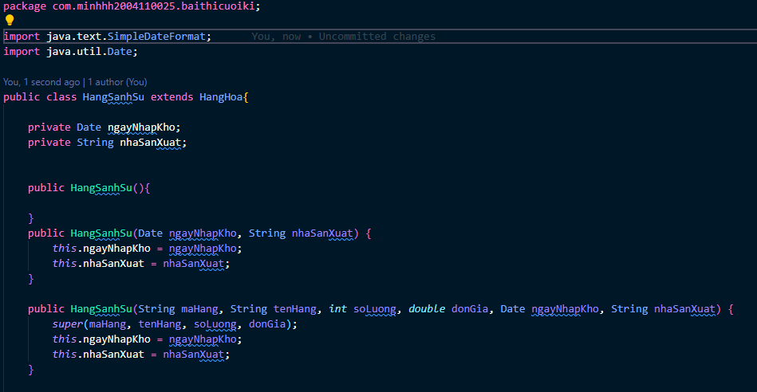

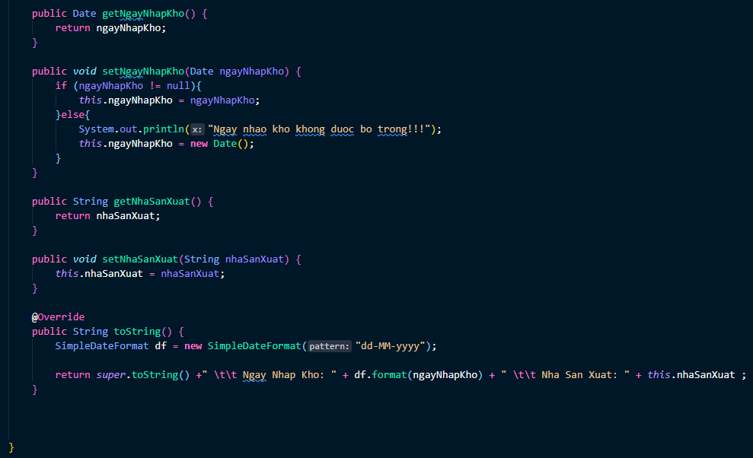

* Class Hàng Sành Sứ này nó sẽ kế thừa tất cả các thuộc tính và phương thức của class Hàng Hóa (Mã hàng, Tên hàng, Đơn giá, Số lượng tồn kho và toString()) và nó còn cài đè thêm thuộc tính riêng của Hàng Thực Phẩm (Ngày nhập kho, Nhà sản xuất, toString()).

1. Class Danh Sách Hàng Hóa.
2. Thêm hàng hóa

* 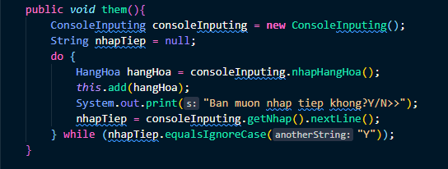**Code:**
* Hàm có chức năng thêm thông tin của hàng hóa do người dùng nhập vào.
* Người dùng có thể nhập lần lượt nhiều hàng hóa cho tới khi người dùng muốn ngừng.
* 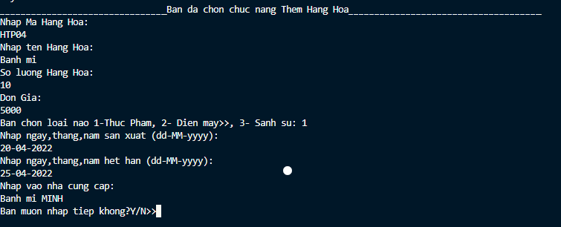**Kết quả:**

1. In thông tin hàng hóa

* 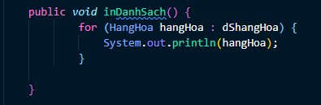Code:
* Hàm có chức năng xuất thông tin tất cả hàng hóa trong kho ra màn hình.
* 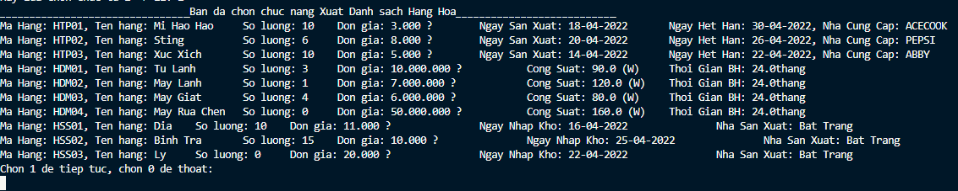Kết quả:

1. Tìm kiếm hàng hóa dựa vào mã hàng hóa.

* 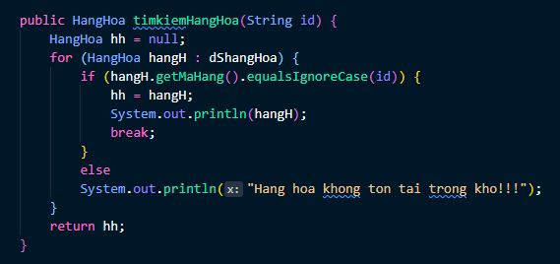**Code:**
* Người dùng sẽ nhập mã hàng hóa cần tìm.
* Hàm sẽ dựa vào mã hàng mà người dùng nhập để tìm:
  + Nếu có sẽ xuất ra màn hình thông tin hàng hóa có mã hàng mà người dùng đã nhập.
  + Nếu không thì sẽ thông báo hàng hóa không tồn tại trong kho.
* **Kết quả:**

1. Sắp xếp hàng theo đơn giá của hàng hóa trong kho

* 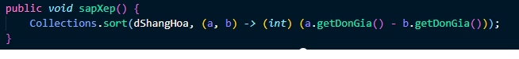**Code:**
* Hàm có chức năng so sánh từng đơn giá của từng loại hàng hóa và xuất ra màn hình thông tin hàng hóa có đơn giá từ thấp đến cao.
* 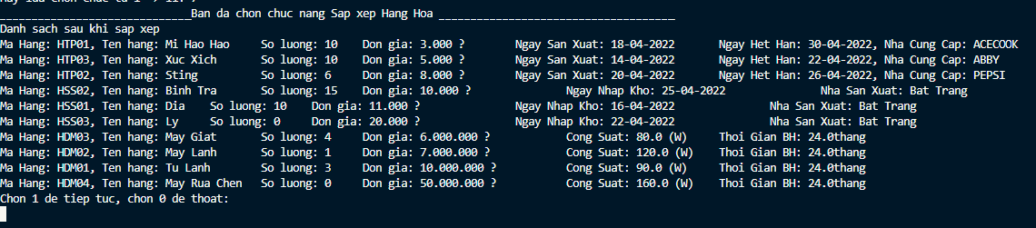**Kết quả:**

1. Xóa hàng hóa dựa vào mã hàng hóa.

* 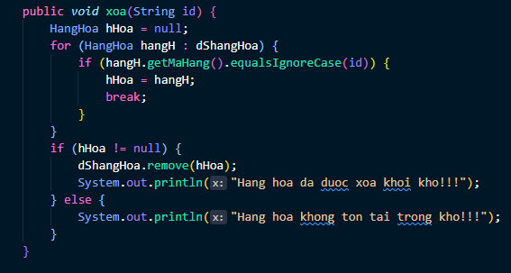**Code:**
* Người dùng sẽ nhập mã hàng hóa cần xóa khỏi kho.
* Hàm sẽ có chức năng kiểm tra mã hàng hóa người dùng nhập:
  + Nếu có thì sẽ xóa thông tin hàng hóa có mã hàng người dùng nhập và thông báo là đã xóa thành công
  + Nếu không tìm thấy hàng hóa có mã hàng mà người dùng nhập thì sẽ thông báo hàng hóa không không tồn tại trong kho hoặc bị xóa.
* 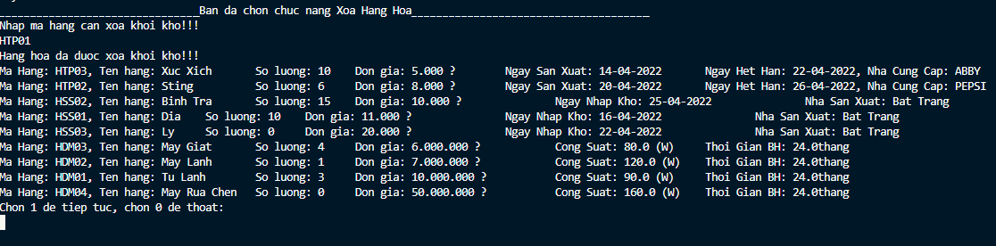**Kết quả:**

1. Sửa thông tin hàng hóa theo mã hàng hóa.

* 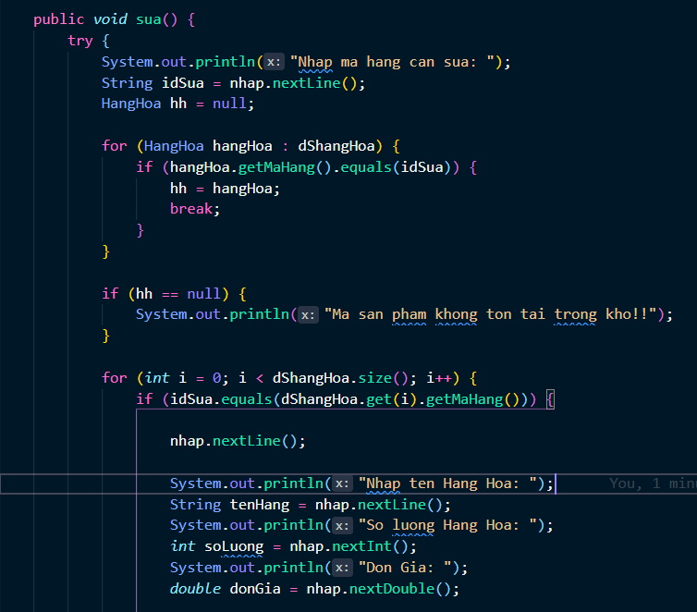**Code:**
* 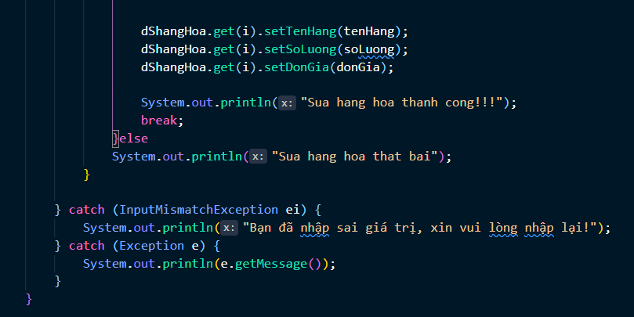Người dùng sẽ nhập mã hàng hóa cần sửa.
* Hàm sẽ có chức năng tìm kiếm hàng hóa có mã hàng mà người dùng cần sửa sau đó yêu cầu người dùng nhập lại thông hàng hóa cần sửa.
* Sau khi sửa xong , chương trình sẽ in danh sách hàng hóa sau khi sửa.
* 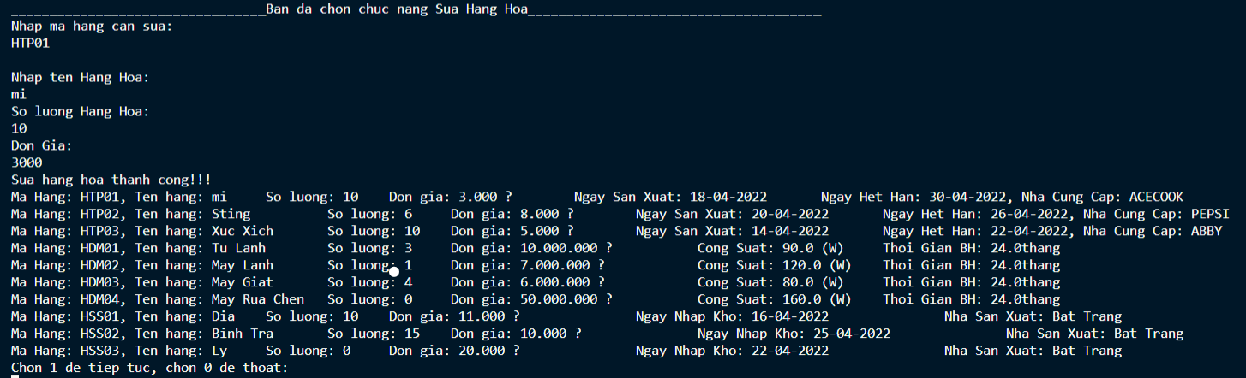**Kết quả**

1. Tính tổng số lượng từng loại hàng hóa trong kho.

* 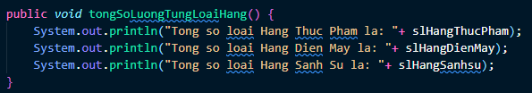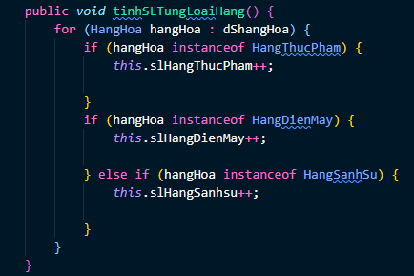**Code:**
* Hàm có chức năng tính tổng tất cả các loại hàng hóa.
* Sau đó in ra màn hình:
* Hàng thực phẩm có bao nhiêu loại.
* Hàng điện máy có bao nhiêu loại.
* Hàng sành sứ có bao nhiêu loại.

* 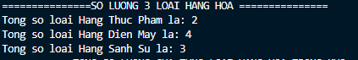**Kết quả:**

1. Tính tổng số lượng hàng hóa từng loại.

* 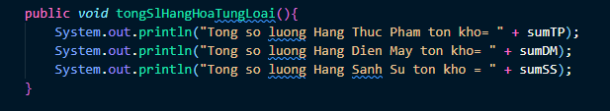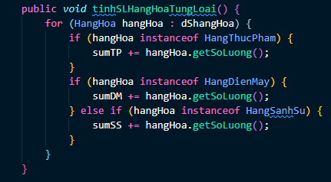**Code:**
* Hàm sẽ tính tổng tất cả hàng hóa trong từng loại hàng .
* Sau đó in ra màn hình:
* Tổng số lượng hàng thực phẩm tồn kho
* Tổng số lượng hàng điện máy tồn kho
* Tổng số lượng hàng sành sứ tồn kho
* 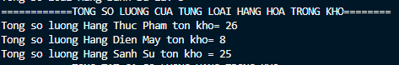**Kết quả:**

1. Tính tổng số lượng hàng hóa trong kho.

* 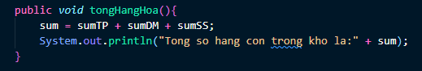**Code:**
* Hàm sẽ cộng tất cả số lượng hàng hóa của từng loại hàng trong kho.
* Sau đó in ra mà hình tổng số lượng hàng còn trong kho.
* **Kết quả**

1. Tính tổng thuế VAT của từng loại hàng

* 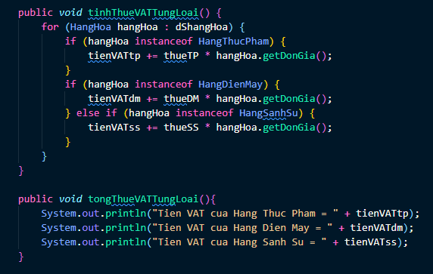**Code:**
* Hàm có chức năng là sẽ tính tổng tiền thuế VAT của số lượng hàng hóa trong từng loại hàng.
* Sau đó in ra màn hình:
* Tiền VAT của hàng thực phẩm
* Tiền VAT của hàng điện máy
* Tiền VAT của hàng sành sứ.
* 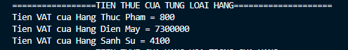**Kết quả**

1. Tính tổng thuế VAT của tất cả hàng trong kho

* 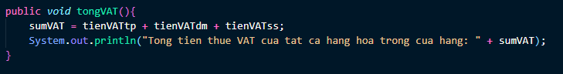**Code:**
* Hàm có chức năng tính tổng tiền thuế Vat của tất cả hàng hóa trong kho và in ra mà hình.
* **Kết quả**

1. Đánh giá mức độ buôn bán của từng loại hàng

* 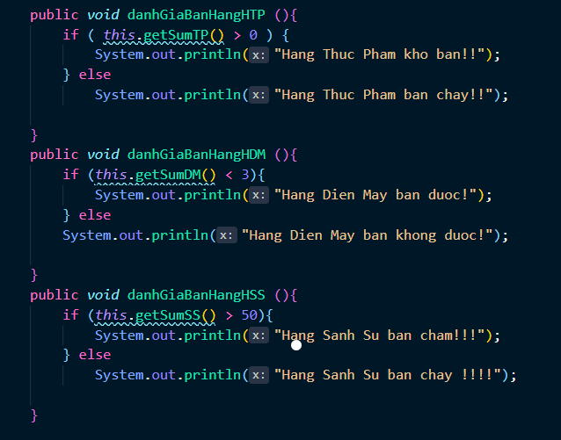**Code:**
* Chức năng chính của hàm là:
* Với Hàng Thực Phẩm, nếu số lượng hàng thực phẩm > 0 thì in ra màn hình: hàng khó bán hoặc bán chạy.
* Với Hàng Điện Máy, nếu số lượng hàng điện máy < 3 thì in ra màn hình: hàng bán được hoặc không bán được.
* Với Hàng Sành Sứ, nếu số lượng hàng sành sứ > 50 thì in ra màn hình: hàng bán chậm hoặc bán chạy.
* **Kết quả**



1. Ghi thông tin hàng hóa vào File

* 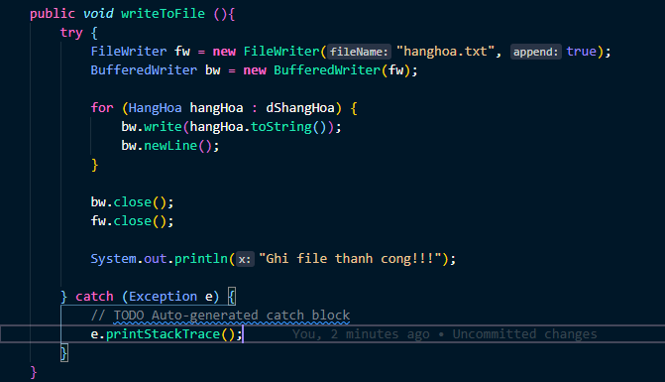**Code:**
* Hàm này có chức năng tạo và lưu từng dữ liệu hàng hóa vào file có tên là hanghoa.txt.
* Sau khi ghi hết dữ liệu hàng hóa sẽ in ra màn hình câu thông báo là : “Đã ghi file thành công!!!”
* 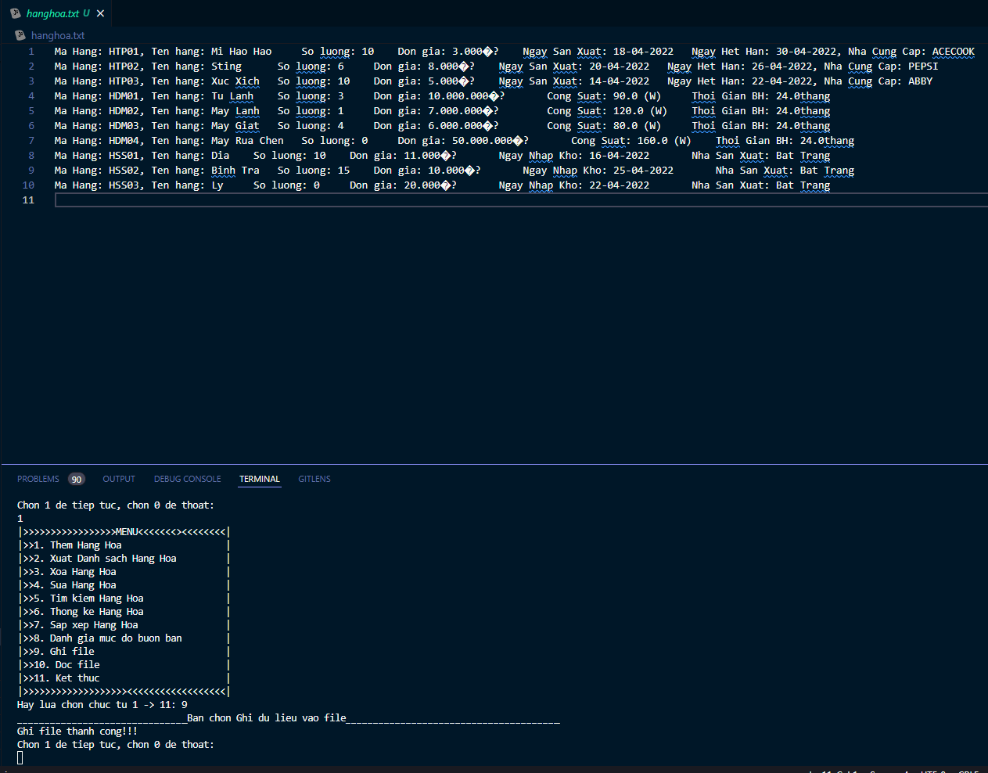**Kết quả:**

1. Đọc thông tin hàng hóa từ File đã ghi.

* 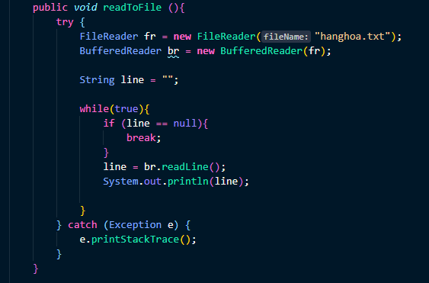**Code:**
* Hàm có chức năng đọc tất cả dữ liệu từ file đã được ghi trước đó có tên là hanghoa.txt.
* Sau đó in ra màn hình tất cả thông tin hàng hóa đó.
* **Kết quả:**

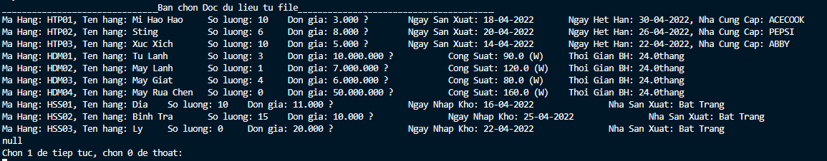

1. Thống kê hàng hóa

* 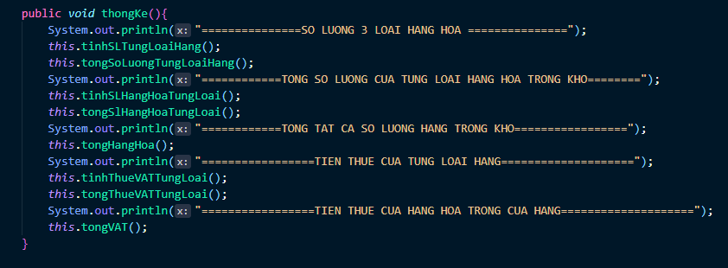**Code:**
* Hàm sẽ xuất ra màn hình:
* Số lượng của 3 loại hàng hóa
* Tổng số lượng của từng loại hàng hóa trong kho
* Tổng tất cả số lượng hàng trong kho
* Tiền thuế của từng loại hàng
* Tiền thuế của hàng hóa trong cửa hàng
* 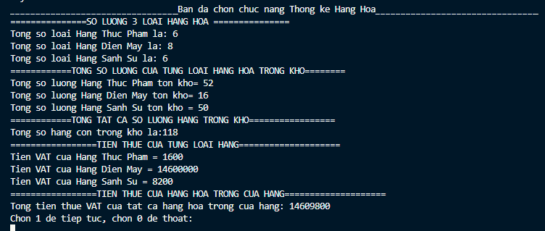**Kết quả:**

1. Tổng kết
2. Kết quả đạt được

* Áp dụng được những kiến thức đã học qua trường lớp.
* Qua quá trình làm bài có thể rút ra được những lỗi cơ bản mình mắc phải và giải quyết nó một cách chính xác.
* Ứng dụng triệt để những kiến thức tự tìm hiểu qua qua trình làm bài.
* Thành công xây dựng được chương trình quản lí kho hàng hóa trong cửa hàng.
* Quản lí thông tin chính xác của hàng hóa trong kho tại cửa hàng nhà mình một cách tốt hơn.

1. Ưu điểm và khuyết điểm
2. Ưu điểm

* Đổi mới được cách quản lí hàng hóa trong cửa hàng.
* Giúp ghi thông tin hàng hóa trở nên dễ dàng và tốt hơn
* Giúp tìm kiếm thông tin hàng hóa nhanh hơn và dễ dàng hơn.
* Thêm và xóa thông tin hàng hóa cũng tiện và nhanh chóng góp phần làm cho quá trình kiểm tra hàng hóa một cách chính xác hơn.
* Hàng hóa có thể sắp xếp được rõ ràng tiện cho việc kiểm tra.

1. Khuyết điểm

* Yêu cầu người dùng phải hiểu được cách sử dụng chương trình.
* Bố cục trình bày chưa đẹp mắt.
* Chương trình sẽ có một số lỗi phát sinh
* Chưa tối ưu hóa về code và chưa vận dụng hết được triệt để các kiến thức.

1. Hướng phát triển tương lai

* Xây dựng thành một phần mềm tối ưu với nhiều chức năng hơn.
* Có thể thực hiện cái chức năng nhanh mà không cần quá nhiều thao tác.
* Cải thiện giao diện để người dùng dễ thao thác hơn.
* Cải thiện về mặt hiển thị thông tin gọn gàng , tiện cho việc xem và quản lí thông tin được tốt hơn.

Đánh giá của GVHD

***Chữ kí GVHD***

Lời cảm ơn

Em xin gửi lời cảm ơn chân thành đến **thầy LÊ HUỲNH PHƯỚC**, người đã tận tình chỉ bảo, hướng dẫn em hoàn thành đề tài một cách tốt đẹp. Và em cũng thành thật cảm ơn quý thầy cô trong bộ môn LẬP TRÌNH HƯỚNG ĐỐI TƯỢNG, cùng quý thầy cô khoa CNTT cũng như quý thầy cô trong thư viện khoa và trường đã tạo điều kiện thuận lợi nhất cho em trong việc tìm kiếm tài liệu tham khảo, nghiên cứu, học hỏi.

Em xin chân thành ghi nhận những ý kiến đóng góp quý báu của quý thầy cô cùng các bạn vì nhờ đó mà em được mở mang kiến thức và thêm nhiều bài học bổ ích. Bên cạnh những kết quả đạt được trong quá trình làm đề tài nhưng khó tránh khỏi những thiếu sót. Kính mong quý thầy cô cùng các bạn đóng góp thêm ý kiến để đề tài được trọn vẹn hơn.

Sau cùng em xin kính chúc tất cả quý thầy cô được dồi vào sức khỏe để dìu dắt đàn em mai sau ngày một tiến bộ hơn. Kính chúc quý thầy cô an khang thịnh vượng, tràn ngập niềm hạnh phúc.

***Sinh viên thực hiện***

**Minh**

***Huỳnh Hữu Minh***